Van het Engelse avontuur tot de Vrede van Münster (versie 20210411)

Men richtte zich nu tot de Engelse koningin Elisabeth, die het helemaal niet belangrijk vond of de Nederlanden al dan niet aan Spanje behoorden, zolang zij er maar geen last van had. Maar als de hertog van Parma het hele noorden zou veroveren konden de Hollands-Zeeuwse havens wel eens uitvalsbases tegen Engeland worden! Deze overweging deed haar besluiten ons met een leger te helpen, hoewel tegen betaling. (Negen miljoen Gulden!)
De Engelse aanvoerder, de Graaf Leicester (spreek uit “Lester”), begreep zo weinig van de Nederlandse toestanden dat hij ons bijv. de handel met Spaans gebied verbood, nog wel onder doodstraf Nu was die handel met Spanje voor ons zeer belangrijk, want met het verdiende geld konden onze legers (tegen Spanje!) weer uitgerust en versterkt worden. Zo leverden wij rustig koren aan Spanje - dikwijls onder vreemde vlag. Filips wist dat wel, maar hij kon ons graan niet missen. En als die handel nu eens stop werd gezet? Wel, dan zouden de Engelsen het wel even van ons overnemen.
Leicester was dus kennelijk slecht op de hoogte met onze koopmansaard. Onnodig te zeggen dat de Hollandse kooplui zich niet aan het verbod stoorden: ondanks de oorlog ging onze handel met Spanje rustig door!

Leicester wist niet goed meer wat te doen; daarom keerde hij in 1586 naar Engeland terug om met Elisabeth te overleggen. Intussen speelden een paar Engelse officieren Parma de stad Deventer in handen wat veel kwaad bloed zette.
Begin 1587 was hij weer terug, schijnbaar niet veel wijzer geworden.
Toen men er achter kwam dat hij in opdracht van Elisabeth moest proberen ons met Spanje te verzoenen en tot vrede te brengen, was de maat vol. Het zelfde jaar nog werd de “bad boy” (stoute jongen) weer naar huis gestuurd. We hadden onze buik nu meer dan vol van de z.g. “buitenlandse hulp.”

De Republiek der Zeven Verenigde Nederlanden
Nu er vanaf 1588 niet meer gezocht werd naar een nieuwe buitenlandse heer werd ons land automatisch republiek: de Republiek der Zeven Verenigde Nederlanden. De Staten Generaal traden op als hoogste bestuursorgaan dat alle belangrijke zaken regelde op grondslag van de Unie van Utrecht.
Hoewel de Republiek er ten tijde van het vertrek van Leicester niet best voorstond,
waren de vooruitzichten hoopgevend. Wij beschikten over mannen als prins Maurits
en Johan van Oldenbarnevelt; de een met een groot strategisch talent. De ander met
meer dan gewone bekwaamheid op staatkundig gebied.
Oldenbarnevelt speelde sinds 1586 een belangrijke rol als de hoogste
Staatsambtenaar van de Staten van Holland.
Hij had een scherp inzicht in alle kwesties die de binnen- èn buitenlandse politiek betroffen, zorgde voor een goede financiering en maakte van Holland een rijk en machtig gewest. Daardoor steeg het aanzien van de Republiek in het buitenland.
Het jaar 1588 zou voor Spanje een rampjaar blijken te zijn; zeer tot onze vreugde overigens.

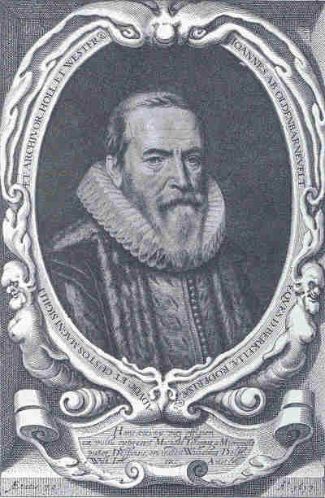
Johan van Oldenbarnevelt

De Armada (= Spaanse woord voor “gewapende vloot met véél boten”)
Een enorme vloot werd uitgerust. In Spanje werden hele bossen gekapt om te voorzien in de behoefte aan timmerhout.
Filips stuurde deze vloot de zee op, met het tweeledige doel Engeland te veroveren èn de Republiek op de knieën te dwingen.
Die vloot bestond uit 150 grote oorlogsschepen met minstens 20.000 strijdbare mannen aan boord, de matrozen niet meegerekend. Een aantal kleinere schepen vervoerde mondvoorraad, munitie, paarden en trekdieren. Ook gingen hospitaalschepen mee. Er waren 669 priesters aan boord om Engeland en de Nederlanden tot het katholicisme te bekeren. Er waren 2.431 kanonnen en 123.190 kogels aan bood.
Nu waren die oorlogsbodems wel groot en zwaar en zagen er dreigend uit met hun talrijke scheepskanonnen; maar juist hun zwaarte en logheid zou hun noodlottig worden.

De bevelhebber was Medina Sidonia. Zijn bekwaamheid als vlootvoogd liet echter wel te wensen over; bovendien waren de meeste matrozen op het gebied van zeeslagen zo groen als gras: ze waren totaal onkundig.
De naam van de vloot was ,,Armada Invincible" (onoverwinnelijke gewapende vloot); gezien de ongunstige omstandigheden wel wat voorbarig! Philips had een uitstekend krijgsplan ontworpen, dat wel.

De Armada zou eerst naar Duinkerken (=Belgische kust) zeilen en Parma met zijn leger aan boord nemen, om vervolgens koers te zetten naar Engeland.
Van deze operatie kwam echter niets terecht, want de Hollanders en Zeeuwen verhinderden Parma aan boord te komen. Ze sloten de haven van Duinkerken eenvoudig en beschoten de stad met hun scheepskanonnen. Een aantal van Parma’s soldaten sloeg de schrik zo om het hart dat ze de benen namen!

De Engelse vloot voer onder de bekwame admiraals Howard en Drake. Hun schepen
waren kleiner en wendbaar en veroorzaakten door snelle aanvallen op de logge
Spaanse galjoenen paniek onder Sidonia’s matrozen.
Drake kwam op het lumineuze (letterlijk!) idee om oude schuiten helemaal vol te
stoppen met buskruit en licht ontvlambaar materiaal en deze tussen de Spaanse
schepen te laten ontploffen. Het gevolg was dat een groot aantal vijandelijke schepen
in brand vloog. Sidonia zag wel in, dat zijn enige redding nog bestond uit een
overhaaste vlucht.

Vlucht om Schotland en Ierland en schipbreuk
Hij probeerde nog met het restant van de zwaar gehavende Armada om Schotland
en Ierland heen de Spaanse thuishavens te bereiken. Maar het noodlot sloeg
opnieuw toe in de vorm van een hevige storm.
Een groot aantal Spaanse oorlogsbodems sloeg te pletter op de klippen van
Schotland en de verraderlijke kusten van Ierland.
Slechts 55 schepen “overleefden" het avontuur. De onoverwinnelijke vloot was niet meer. Maar Filips had nog meer ijzers in bet vuur om zijn positie in de wereld te verstevigen.

Kwestie Frankrijk
Filips II was getrouwd met Elisabeth, de zuster van de Franse koning Hendrik III. Deze werd in 1589 vermoord en Filips was van mening dat zijn dochter Isabella haar oom in Frankrijk moest opvolgen. Dat zou natuurlijk niet zo maar lukken. Daarom stuurde Filips zijn veldheer Parma met een leger naar Frankrijk om de weg naar de troon te “effenen”.
Prins Maurits veroverde tijdens Parma’s afwezigheid een indrukwekkend aantal steden in de Nederlanden!

Het turfschip van Breda!
Zijn eerste succes was de verovering van Breda. Hier speelden niet zo zeer
dapperheid en krijgskunde een beslissende rol, maar wel krijgslist. Precies zo’n list
als met het Trojaanse Paard in de oorlog tussen de Grieken en de Trojanen.
Een zeventigtal soldaten, verstopten zich in een turfschip. Dat gebeurde bij
Zevenbergen. Van buitenaf gezien bevatte de schuit alleen maar turf maar binnenin
bevond zich een ruimte die zeventig dapperen tot schuilplaats diende. Het was een
vochtig, donker en nauw verblijf en door tegenwind gedwongen moest men drie

dagen stil blijven liggen. Ze leden kou en honger. Bovendien was het schip lek.
De soldaten stonden tot hun knieën in het water. Velen hadden kou gevat.
Om niet te zinken moest er voortdurend gepompt worden. Door het lawaai daarvan
was het hoesten en niezen buiten het ruim niet te horen. De turf was bestemd voor
een garnizoen Italianen, die met de Spanjaarden mee vochten.

Het schip passeerde ongehinderd de wacht; eenmaal binnen de stad kropen de soldaten van onder de turf te voorschijn en overmeesterden de soldaten van het Spaanse garnizoen, die nog rustig op een oor lagen. Daarna veroverde Maurits het fort Crevecoeur, (spreek uit: krèvekeur) ten noorden van Den Bosch en Steenbergen.
Het jaar daarop vielen Zutphen, Deventer, Delfzijl, Hulst en Nijmegen hem in handen; weer enkele jaren later Steenwijk, Coevorden, Geertruidenberg en Groningen.

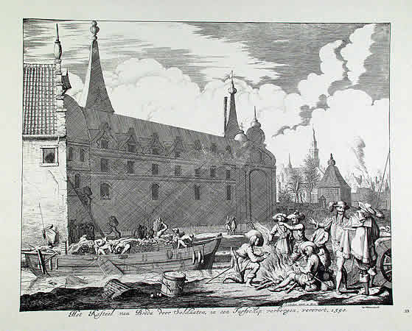
Een prent van Jan Luyken waarop het lossen van het schip aan de noordzijde van het paleis te zien is. Rechts achter een van de twee geschutstorens die vanaf 1610 de waterpoort, het Spanjaardsgat, zouden flankeren

Rond 1600 waren in het hele gebied ten noorden van de Rijn geen Spanjaarden meer te bekennen en was het gebied van de Unie van Utrecht één afgerond geheel.

Prins Maurits, zoon van Oranje in de sporen van zijn vader
Maurits werkte vóór de verovering van een stad een nauwkeurig krijgsplan uit en liet niets aan het toeval over. Zijn belegeringstactiek werd in heel Europa bekend en bewonderd en geregeld kwamen hoge officieren uit de landen rondom ons Maurits de kunst afkijken. “Hoe lapt die vent ‘m dat toch altijd weer?”
Voor het verplaatsen van zijn troepen, voorraadwagens en kanonnen maakte hij een
nuttig gebruik van de Zuiderzee en onze binnenwateren, terwijl de Spanjaarden, die
niet over een binnenvloot beschikten, gebruik moesten maken van dikwijls slechte
wegen, waar ze soms in de modder bleven steken.

Aartshertog Albertus van Oostenrijk vervangt gestorven hertog van Parma
Filips zon intussen op andere middelen om de Nederlanden weer onder zijn gezag te brengen. De in 1592 gestorven Parma werd vervangen door de aartshertog Albertus van Oostenrijk, die getrouwd was met Filips’ dochter Isabella. Filips stond nu de Nederlanden af aan zijn schoonzoon, als een onafhankelijke staat met een eigen regering. Misschien zouden de noordelijke Nederlanden Albertus en Isabella ook wel als hun wettige vorsten erkennen. In dat geval zouden ze de protestantse godsdienst rustig kunnen blijven uitoefenen, zo beloofde Filips.
Maar de noordelijke gewesten zagen niets in een vrijheid die hun beloofd werd. Ze geloofden alleen nog in een veroverde vrijheid! Ze erkenden het hertogelijk paar niet als wettige regering. De strijd ging dus door, hoewel men er aan beide kanten wel langzamerhand genoeg van begon te krijgen.

Kapers op de kust
Onze handelsvloot had het al geruime tijd zwaar te verduren van de Duinkerker kapers. Deze hadden hun hoofdkwartier in Duinkerken aan de Vlaamse kust, een berucht zeeroversnest. De piraten kaapten onze schepen waar en wanneer ze maar de kans maar kregen. Brutaal als ze waren drongen ze zelfs een keer over de Zuiderzee door tot vlak voor Amsterdam! Het aantal schepen dat in de loop der jaren werd buitgemaakt liep in de honderden.

Oldenbarnevelt oordeelde het nodig een gecombineerde aanval van leger en vloot te ondernemen. In 1600 was de kans op succes groot, want de Spaanse soldaten waren aan het muiten vanwege gebrek aan soldij. De militaire operatie zou geleid worden door stadhouder en veldheer Maurits. Maar deze had er niet veel zin in: een te groot risico vond hij het. Zo diep in het vijandelijk gebied doordringen kon wel eens een nederlaag opleveren, vond hij. Maar Oldenbarnevelt liet Maurits even voelen, dat zelfs een stadhouder niet meer was dan "der Heren Staten dienaar” en te gehoorzamen had aan de hoogste soevereine macht in de Republiek: de Staten Generaal.

Maurits deed tenslotte wat hem opgedragen werd, maar zonder enthousiasme. Het liet hem tamelijk koud of zijn missie al dan niet succes zou hebben. Mocht de expeditie een mislukking worden, welnu, hij had er immers voor gewaarschuwd!
Maurits dirigeerde zijn leger door Zeeuws-Vlaanderen; zijn vloot voer tegelijkertijd langs de kust naar het zuiden. Maar bij Nieuwpoort, ten noorden van Duinkerken, werd hij aangevallen door de inmiddels op financieel gebied weer tevreden gestelde Spaanse soldaten. De aanvoerder, Mendoza wist onze troepen terug te dringen. Maar op het laatste nippertje deden Maurits' ruiters zo’n verbitterde aanval op de Spanjaarden, dat ze “de plaat poetsten” (= ze vluchtten). Maurits zette de tocht verder voort en keerde terug. De Duinkerker kapers konden voorlopig het "edele" ambacht van zeeroverij rustig blijven uitoefenen. Erger was het feit, dat er een verwijdering was ontstaan tussen Maurits en Oldenbarnevelt die tenslotte in vijandschap zou overgaan en in 1619 tot de gewelddadige dood van Oldenbarnevelt zou leiden.

Filips II sterft! Zoon Filips III volgt op. Bestand van 1602-1614
In 1598 stierf Filips II. Zijn zoon Filips III volgde hem op; hij achtte de tijd gekomen een einde te maken aan de nu al 30 jaar durende oorlog met de Nederlanden.
Oldenbarnevelt dacht er ook zo over, maar stadhouder Maurits, het leger en de kooplui, wilden nog wel ’n poosje doorgaan en pas ophouden, als alle Nederlandse gewesten vrij en onafhankelijk waren. Na enkele vruchteloze vredesonderhandelingen kwamen beide partijen in 1609 een bestand overeen. Men zou de wapenen 12 jaar laten rusten; er zou dus geen vrede zijn, maar een wapenstilstand.
De aartshertogen in de zuidelijke Nederlanden zouden de Republiek als een onafhankelijke staat beschouwen. Maar in de koloniën zou de oorlog worden voortgezet. In het zuiden begroetten de katholieken het bestand met grote vreugde, maar Maurits was er nog altijd op tegen. Liever een definitieve vrede, vond hij. De kloof tussen hem, en Oldenbarnevelt, die het Twaalfjarig Bestand er ,,doordrukte" werd nog groter en zou door de volgende onverkwikkelijke gebeurtenissen tot vijandschap uitgroeien.
De moeilijkheden ontstonden in Holland (= provincies noord- en zuid Holland), het belangrijkste der zeven gewesten. Hier was Oldenbarnevelt de voornaamste ambtenaar van de Staten, met de titel raadspensionaris of landsadvocaat. Maurits was stadhouder van Holland en Zeeland, Overijssel en Gelderland en had bovendien als kapitein-generaal de leiding van het leger van de Republiek.
Vóór 1609 was de samenwerking tussen de beide staatslieden tamelijk goed, al had het avontuur met de Duinkerker kapers kwaad bloed gezet bij Maurits. Zo-even zagen we al, dat ze het in de kwestie “al of niet een bestand met Spanje” ook niet eens waren.
Het ergste conflict ontstond echter pas tijdens het Bestand; een conflict van godsdienstige aard.

Voor een goed begrip hiervan moeten we weten, dat de Calvinisten onderling verdeeld waren in twee groepen, die elkaar niet best verdroegen: de strenge, orthodoxe, en de minder strenge.
De eerste groep heette wel de “preciezen”; ze hielden zich ,,precies” aan de oorspronkelijke, strenge leer van Calvijn (fanatiek). De tweede groep noemde zich de “rekkelijken”. (Daar zat dus “rek” in.) Ze waren dus minder strak.

Professoren Arminius en Gomarus
Nu doceerde er aan de Leidse hogeschool een professor in de godgeleerdheid, Arminius. Hij behoorde tot de ,,rekkelijken" en vatte de leer van Calvijn over de uitverkiezing niet zo streng op. Zijn aanhangers heetten Arminianen of Remonstranten.

Een andere professor, Gomarus, was het heel precies met Calvijn eens. Hij behoorde dus tot de ,,preciezen", en zijn volgelingen noemden zich Gomaristen of Contraremonstranten. (contra=tegen)
Oldenbarnevelt nam het op voor de Remonstranten; Maurits daarentegen voor de Contra-Remonstranten.
Dit verschil van inzicht nu, hoewel van zuiver kerkelijke aard, leidde tot een politiek conflict van ongekende heftigheid. Hoe dit mogelijk was?
Om dat te kunnen begrijpen moet men weten, dat er in de Republiek geen sterk centraal bestuur was. Er waren dikwijls grote moeilijkheden bij belangrijke beslissingen, waarbij de algemene landsbelangen in het spel waren, bijv. als het oorlog of vrede betrof. Dan was het vaak heel lastig uit te maken wat nu wèl en wat niet algemene landsbelangen waren. M.a.w.: wie moest er beslissen: de Staten Generaal, een bestuurslichaam dat bestond uit afgevaardigden van alle gewesten, of ieder gewest afzonderlijk?

Holland nu was van alle gewesten het belangrijkste; het was rijk en machtig en had onder de bekwame leiding van Oldenbarnevelt al dikwijls zijn wil door kunnen drijven, zeer tot ongenoegen van Maurits. Maurits wilde, dat de Republiek centraal bestuurd werd door de Staten Generaal die niet in de eerste plaats moesten opkomen voor de belangen van het eigen gewest dat hen had afgevaardigd, maar de
hele Republiek.
We kunnen het zó stellen: Maurits wilde centralisatie; Oldenbarnevelt echter grote
gewestelijke zelfstandigheid, en daarbij dacht hij dan natuurlijk vooral aan Holland,
dat zijn leidende positie niet graag prijs gaf.

Wat nu de kerkelijke strijdvraag tussen de Remonstranten en Contra Remonstranten betreft, beslissingen over het gelijk of ongelijk, eventueel preekverbod, handhaving of ontslag van predikanten enz. moesten volgens Oldenbarnevelt (Remonstrant) door de Staten van Holland genomen worden.
Nee, zei Maurits (contra Remonstrant!) dit is een zaak die de hele Republiek dus de Staten Generaal aangaat; alleen een Nationale Synode kan hier een beslissende bindende uitspraak geven. Zowel Oldenbarnevelt als Maurits gebruikten, liever gezegd misbruikten, het kerkelijk geschil als kapstok om hun politieke onenigheid, ja, vijandschap aan op te hangen.
Oldenbarnevelt was helemaal niet fanatiek op godsdienstig gebied; het interesseerde hem niet eens zo geweldig wie er nu gelijk had, Arminius of Gomarus.
En Maurits gaf eerlijk toe dat hij een krijgsman was, die van theologische kwesties niet veel verstand had. Wel beriep hij zich later, toen de zaak zich toespitste, op de eed die hij als stadhouder gezworen had, de ware religie, d.i. de orthodoxe Calvinistische, te zullen handhaven.

In 1617 vaardigden de Staten van Holland, hiertoe aangezet door Oldenbarnevelt, de z.g. Scherpe Resolutie uit. Deze hield in, dat de Staten geen toestemming gaven om een Nationale Synode te houden, en dat ieder stadsbestuur waardgelders in dienst mocht nemen ('n soort burgerwacht) om de orde te handhaven, als het tot wanordelijkheden zou komen tussen voor- en tegenstanders van beide kerkelijke partijen. Er was nog een derde bepaling die luidde, dat alle soldaten en officieren aan de bevelen van de stadsbesturen moesten gehoorzamen, “zelfs tegen andere bevelen in”.
Dat sloeg op prins Maurits. Die moest men dus niet gehoorzamen. Zijn gezag stond op het spel. Maurits reisde stad en land af om zich van steun te verzekeren van allerlei gewesten. Dat lukte. Men was ook bang voor de wraak van Maurits. Remonstrantse regenten werden ontslagen en de waardgelders afgedankt. De politiek van Oldenbarnevelt, die gemakkelijk tot een burgeroorlog had kunnen leiden, was mislukt.
Maurits, die de Staten-Generaal op zijn hand had, voelde zich nu stevig genoeg in de schoenen staan om Oldenbarnevelt en enkele andere Remonstranten, o.a. Hugo de Groot en Ledenberg, gevangen te nemen en voor een buitengewone rechtbank van 24 leden te dagen. De 72-jarige landsadvocaat werd van hoogverraad beschuldigd en ter dood veroordeeld. Hij werd in het voorjaar van 1619 op het Binnenhof in Den Haag onthoofd.
Gratie wilde hij niet vragen, al had hij die waarschijnlijk wel gekregen. Hij achtte zich niet schuldig;

“Wie om gratie vraagt, bekent schuld” waren zijn laatste woorden.

Hugo de Groot werd, evenals Ledenberg, veroordeeld tot levenslange gevangenisstraf door te brengen op het slot Loevestein. Ledenberg pleegde, nog voor de terechtstelling van Oldenbarnevelt, zelfmoord. Hugo de Groot werd door zijn pientere vrouw, Maria van Reigersbergh, op listige wijze in een boekenkist ontvoerd en ging naar Frankrijk.
De Nationale Synode vond plaats in 1618 te Dordt; de Remonstrantse predikanten mochten niet meer preken. Als ze het toch deden moesten ze het land verlaten. Een groot aantal van hen nam het zekere voor het onzekere en week uit naar o.a. Zweden.
Een belangrijk besluit was de uitgave van een opnieuw vertaalde Bijbel, op last van de Staten-Generaal. Vandaar de naam “Statenbijbel”. In 1621 was het Bestand afgelopen en laaide de strijd tegen Spanje weer op. De vijand behaalde aanvankelijk enige successen en veroverde een deel van de Achterhoek en Breda. Maurits, die veel van zijn oude energie verloren had, bleek niet opgewassen tegen de bekwame Spaanse veldheer Spinola.
Na zijn dood in 1625 werd hij opgevolgd door zijn halfbroer Frederik Hendrik, de jongste zoon van Willem van Oranje.

Als staatsman overtrof hij Maurits; als legeraanvoerder deed hij niet voor hem onder.
Vooral ten zuiden van de grote rivieren breidde hij het gebied van de republiek uit door de verovering van steden als Den Bosch, Breda, Venlo, Sittard, Roermond en Maastricht. Zijn bijnaam “Stedendwinger” verdiende hij ten volle, vooral door de spectaculaire inname van Den Bosch in 1629. Maurits had nooit kans gezien de sterke vesting Den Bosch in te nemen.

Piet Hein
Frederik Hendrik profiteerde van de verovering van de bekende Spaanse Zilvervloot
door Piet Hein (“Zijn naam is klein; zijn daden bennen groot”) – waardoor hij een
grote som geld ter beschikking kreeg, waarmee hij zijn soldaten kon huren.
Hij liet de riviertjes de Dommel en de Aa om zijn legerplaats leiden, om een Spaanse tegenaanval met het doel de stad te ontzetten gemakkelijker af te kunnen slaan. De beroemde waterbouwkundige Leeghwater (what’s in a name?) kreeg de opdracht het moeras om de stad droog te leggen. De Spanjaarden zaten intussen ook niet stil en deden, in samenwerking met Duitse troepen, een aanval op Gelder en Utrecht. Ze namen Amersfoort in, om Frederik Hendrik van Den Bosch weg te lokken en staken Hilversum in brand. Maar Otto van Gent veroverde Wezel, waar grote voorraden oorlogsmateriaal lagen opgeslagen, zodat de vijandelijke troepen terug moesten trekken.
Tenslotte gaven de Spanjaarden het op en gaven de stad over. Vier maanden had het beleg geduurd; maar alle kosten en moeite waren niet vergeefs geweest. Met Den Bosch kregen we een belangrijk deel van Brabant in handen.
Ook in het oosten en zuiden boekte Frederik grote successen, o.a. door de inname van Groenlo en Oldenzaal, Sas van Gent en Hulst, waardoor heel Zeeuws-Vlaanderen nu aan de Republiek kwam.

De Nederlanden gaan nu samen met Frankrijk – minister Richelieu
Intussen begon Frankrijk zich bezorgd te maken over de Spaans-Duitse samenwerking. De Franse minister Richelieu sloot een verbond met de Republiek, waarbij Frankrijk en wij samen zouden proberen de zuidelijke Nederlanden van Spanjaarden te zuiveren. Als de bevolking zelf goed mee zou werken zou het een onafhankelijke staat mogen vormen. Werkten ze zelf niet mee, dan zouden Frankrijk en de Nederlanden het gebied samen delen. Bovendien werd bepaald dat wij geen afzonderlijke vrede met Spanje zouden sluiten buiten Frankrijk om.

De Frans-Nederlandse veldtochten naar deze gebieden leverden echter niet veel op; de Spanjaarden verdedigden zich dapper en met succes. Op zee ging het ons beter af. Toen de Spanjaarden en tweede Armada inzetten, om troepen overzee naar de zuidelijke Nederlanden te transporteren, voelden we pijnlijk het gemis van een staande vloot. Maar met grote energie en vindingrijkheid versterkten wij onze zeemacht met o.a. handelsschepen die met kanonnen werden uitgerust en bemand met matrozen, die zich vrijwillig aanmeldden.
De vijand beschikte over 67 schepen, die werden aangevoerd door d'Oquendo. Onze inderhaast bijeengetrommelde vloot ving de vijand in Het Kanaal op en diende hem zulke gevoelige klappen toe dat hij z'n heil moest zoeken in de vlucht.
In de haven van Duins (Downs, in Zuid-Engeland) probeerde hij weer wat op verhaal te komen, maar onze populaire admiraal ,,Bestevaer” Maarten Harpertszn. Tromp sloot hem daar in.
De Engelsen verboden ons de Spaanse vloot in hun haven aan te vallen; ze stuurden Pennington op ons af om hun woorden kracht bij te zetten en ons te verstaan te geven, dat we “weg moesten wezen". Tromp daagde d'Oquendo nu uit om de haven van Duins te verlaten en een eerlijk gevecht met hem aan te gaan in volle zee.
d'Oquendo voelde daar om begrijpelijke redenen niets voor en verzon het ene smoesje na het andere. Eerst had hij geen stengen en masten; die lagen volgens hem in Dover.
Geen nood; Tromp stuurde Dorreveldt naar Dover, die het benodigde materiaal voor hem ophaalde. d'Oquendo kreeg het netjes thuisbezorgd.
Toen klaagde hij dat hij geen kruit genoeg had. Tromp stuurde hem 'n schip met duizenden ponden kruit. Maar d'Oquendo waagde het nog steeds niet uit de haven te voorschijn te komen. Tromps geduld raakte uitgeput; hij negeerde het Engelse gebod, viel hem in de haven aan en bombardeerde met zijn zwaar scheepsgeschut de Spaanse vloot. Slechts enkele schepen slaagden erin aan de hel te ontkomen en de thuishaven te bereiken.

Vrede van Münster 1648
Na deze (tweede) gevoelige les op zee was de fut er bij de Spanjaarden uit. Ze verlangden naar vrede; met die koppige Nederlanders was toch niets te bereiken. Frederik Hendrik was in 1647 gestorven; zijn zoon Willem II nam zijn functies over en wilde de strijd voortzetten. Maar in het Duitse stadje Munster waren de vredesonderhandelingen al begonnen, ondanks protesten van de kant van Frankrijk. - We zouden immers geen afzonderlijke vrede sluiten! De onderhandelingen resulteerden in 1648 in de voor ons eervolle “Vrede van Munster”. De voornaamste bepalingen waren, dat Spanje onze Republiek erkende als een vrije en onafhankelijke staat. Noord-Brabant, Limburg en Zeeuws-Vlaanderen bleven aan ons en zouden rechtstreeks door de Staten-Generaal bestuurd worden. (De zgn. Generaliteitslanden).
De Westfaalse vrede, zoals de vrede van Munster ook wel heet, bepaalde ook dat de Republiek de Schelde onder controle mocht houden, om te voorkomen dat grote handelsschepen Antwerpen zouden aandoen. Deze stad zou dan tot grote bloei kunnen komen en Amsterdam als havenstad overvleugelen!
Goederen, bestemd voor Antwerpen, moesten aan de mond van de Westerschelde overgeladen worden in kleinere Hollandse en Zeeuwse schepen.
Onze schippers vroegen daar hoge vrachtprijzen voor. Bovendien moesten door Antwerpen hoge invoerrechten worden betaald.
Tenslotte mochten wij alle gebieden in Oost- en West-Indie - onze koloniën in bezit houden. We hadden 't er warempel nog niet zo slecht afgebracht!

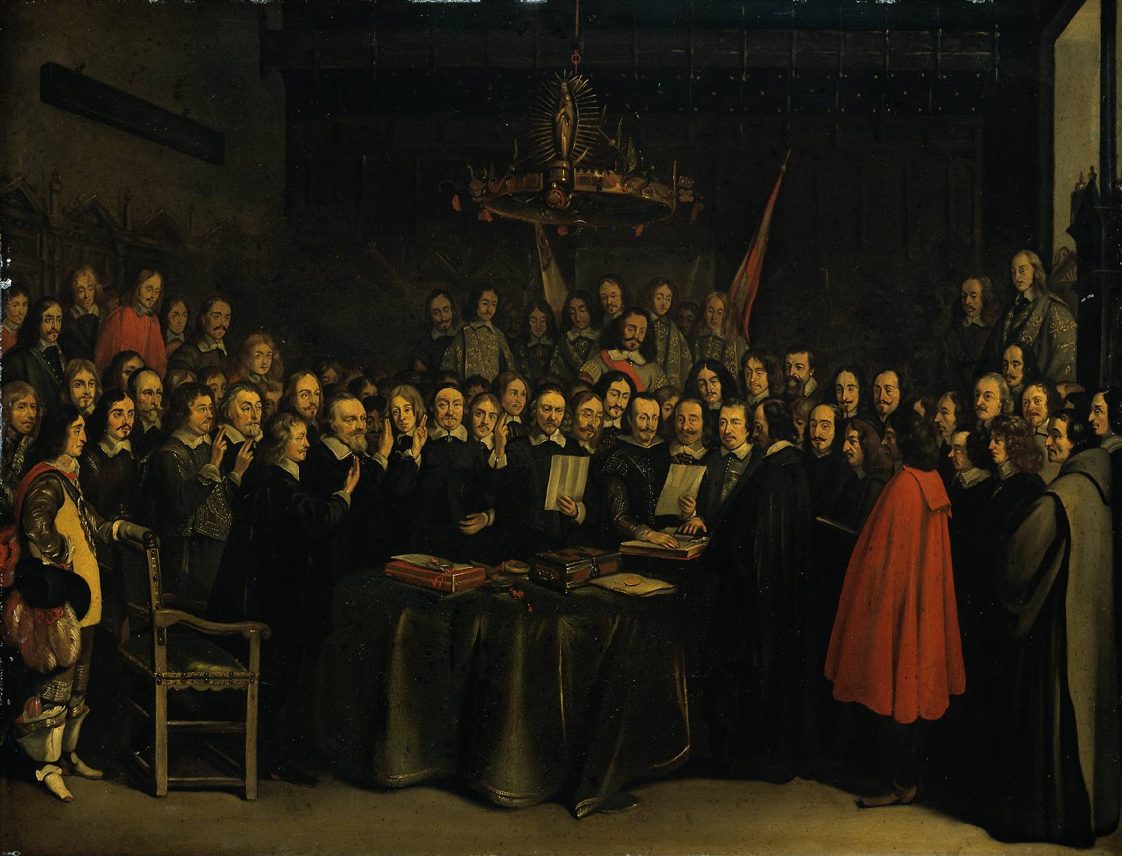
De beëdiging van het vredesverdrag tussen Spanje en de Verenigde Nederlanden in het Raadhuis van Münster, 15 mei 1648. (Naar Gerard ter Borch)

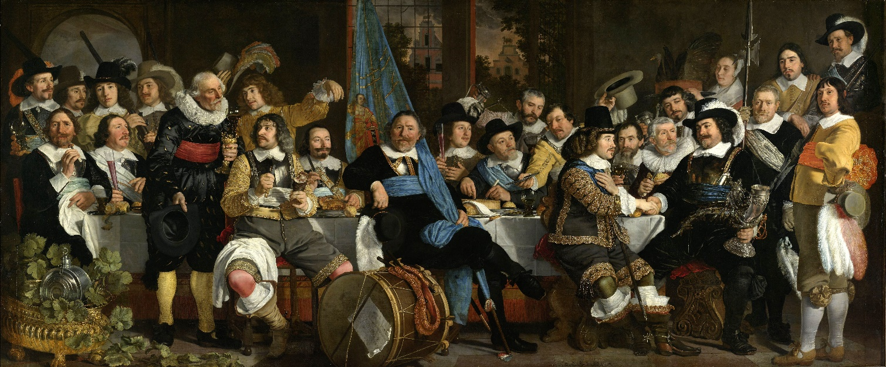

De schuttersmaaltijd in de Voetboog- of St. Jorisdoelen te Amsterdam ter viering van het sluiten van de vrede van Munster, 18 juni 1648. Geschilderd door Bartholomeus van der Helst.

0-0-0-0

